PERFÉRICOS: IMPRESORAS Y ESCÁNERES
Las impresoras y escáneres son dos de los periféricos más comunes en el mundo de la tecnología.
Las impresoras, en particular, desempeñan un papel fundamental en nuestra vida cotidiana. Desde imprimir documentos en la oficina hasta crear objetos tridimensionales en casa, estos dispositivos simplifican muchas tareas.

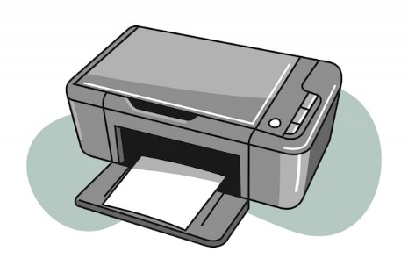
IMPRESORAS TRADICIONALES

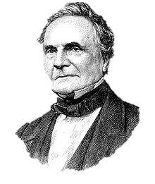
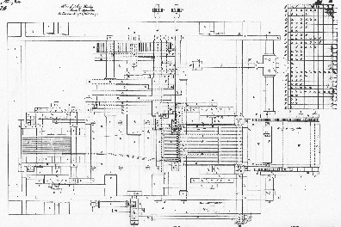
Una impresora es un dispositivo que nos permite obtener copias físicas, generalmente en papel o derivados, de documentos almacenados en nuestro ordenador utilizando cartuchos de tinta o tecnología láser.
La primera fue desarrollada por Charles Babbage en el siglo XIX como parte de su máquina analítica, una de las primeras computadoras mecánicas. Sin embargo, su diseño no se materializó en su época.

Algunas impresoras se conectan directamente a la computadora a través de un cable, mientras que otras, las llamadas impresoras de red, pueden conectarse de forma inalámbrica mediante Wi-Fi.

Es importante tener en cuenta que, al igual que cualquier dispositivo conectado a una red, estas impresoras requieren una configuración adecuada y segura para garantizar la seguridad de los documentos ya que son muy vulnerables ante un ataque cibernético.

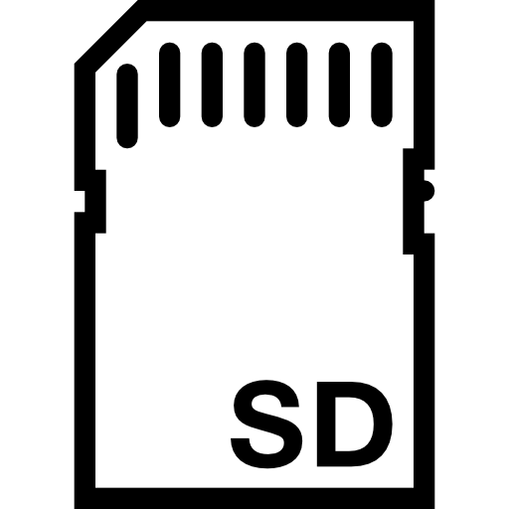
Además, existen algunas que permiten una conexión directa de aparatos de multimedia como USB o tarjetas de memoria.

MÉTODOS DE IMPRESIÓN
Para entender cómo funcionan las impresoras, es importante conocer los diferentes métodos de impresión que se utilizan.
Cada uno de estos métodos tiene sus propias ventajas y desventajas. Desde la impresión láser de alta velocidad y calidad en oficinas hasta la impresión de inyección de tinta en casa, cada técnica tiene su aplicación específica.
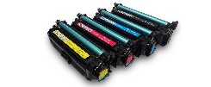
Es importante destacar que la elección del método de impresión adecuado puede hacer una gran diferencia en la calidad y los costes.
- Tóner: utiliza polvo de tóner que se derrite y se adhiere al papel mediante calor. Común en las impresoras láser.
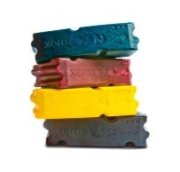
- Inyección de tinta: rocía pequeñas gotas de tinta líquida sobre el papel para crear imágenes y texto.
- Tinta sólida: utiliza barras de tinta sólida que se derriten y se aplican al papel para la impresión. Es menos común que otros métodos.
- Impacto: emplea un mecanismo físic
- o que golpea un papel y una cita entintada para transferir tinta. Utilizado en impresoras matriciales.
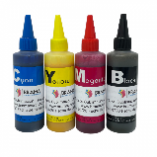
- Matriz de puntos: es parecida al método de impacto, pero utiliza una matriz de puntos para formar caracteres y gráficos.
- Sublimación de tinta: transfiere tinta sólida a un gas que luego se adhiere al papel.

TINTA DE IMPRESIÓN
La tinta de impresoras es uno de los productos más caros del mundo. Un juego de cartuchos completo para una impresora puede costar incluso lo mismo o más que una impresora nueva.
A este problema, le añadimos que las empresas comienzan a crear cartuchos cada vez más pequeños y con menos cantidad.
Un cartucho de tinta negra que suelen utilizar las personas en sus hogares para su uso privado, tiene un coste de aproximadamente 54 € y, de media, solamente imprimen un volumen de 250 páginas. El precio por litro de tinta asciende a casi 2.190 €.
La tabla siguiente muestra el precio de la tinta de color magenta, pero hay que tener en cuenta que para poder imprimir a color en una impresora, se necesitan además el color cian y amarillo.
Cartucho | Páginas/cartucho | Volumen (ML) | Coste
HP 364 NEGRO | 250 | 45 | 54.18€
HP 364 MAGENTA | 300 | 20 | 54.5€

ALGUNOS TIPOS DE IMPRESORAS TRADICIONALES
Matricial
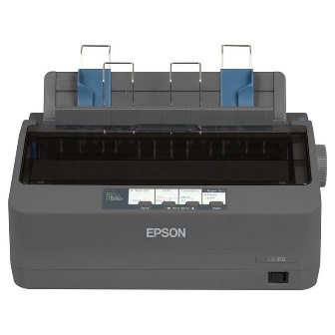
También llamadas "dot matrix printing", funcionan mediante un método de impresión de impacto. Utilizan un cabezal que tiene varillas de metal que golpean una cinta para transferir tinta al papel formando una matriz de puntos.
Son populares en aplicaciones específicas como códigos de barras y facturación, debido a la capacidad de manejar papel continuo y a un bajo coste por página.
Sin embargo, son más lentas y ruidosas en comparación con otros tipos.

A tinta
Son las más utilizadas en el hogar. Funcionan mediante el uso de cartuchos que contienen tinta líquida.
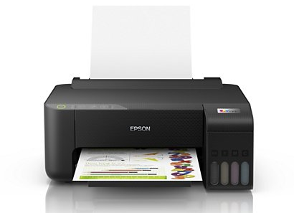
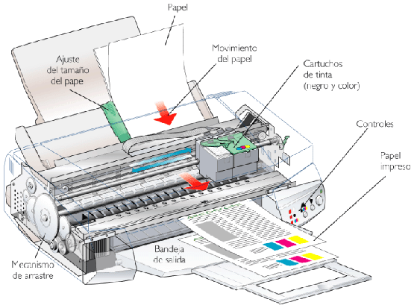
Pueden imprimir documentos en color y blanco y negro, pero son sensibles por problemas de atascos y bloque os de cabezales.

Láser
Utiliza principios de electroestática y fotoelectricidad para imprimir con precisión y sin borrones a una alta velocidad.
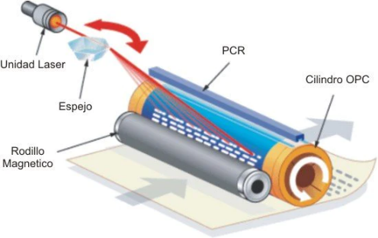
Tiene una alta rentabilidad a largo plazo debido a la alta duración de los tóneres aunque el coste inicial puede ser más alto.

IMPRESORA 3D
Las impresoras 3D, también conocidas como “fabricación aditiva”, construyen objetos tridimensionales capa por capa utilizando una gran variedad de materiales.
Es una tecnología emergente que ha evolucionado rápidamente en los últimos años y ha encontrado aplicaciones en una amplia gama de industrias, desde la medicina y la arquitectura hasta la industria aeroespacial y la moda.

ALGUNOS TIPOS DE IMPRESORAS 3D

Modelado por deposición fundida (FDM)
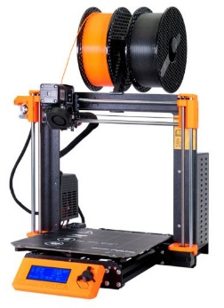
Utiliza un cabezal de impresión que deposita capas de material termoplástico fundido para construir objetos tridimensionales.
Ese cabezal se mueve en dos direcciones (X e Y) sobre una plataforma que se mueve verticalmente para construir capas sucesivas. Cada capa se fusiona con la anterior a medida que el material se enfría y solidifica.
En algunos casos, es necesario utilizar soportes temporales que se pueden retirar después de la impresión.

Por estereolitografía (SLA)
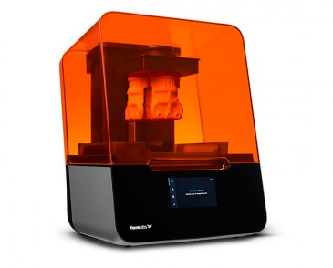
Esta técnica utiliza fotopolimerización para crear modelos 3D a partir de resinas sensibles a los rayos UV que se solidifican capa por capa y que posteriormente requiere un tratamiento de limpieza para eliminar el exceso de resina no solidificada, generalmente con un disolvente.

Sinterizado selectivo por láser (SLS)
Utiliza un láser de alta potencia para solidificar un lecho de polvo, generalmente de nailon.
Después de la impresión, se limpian las piezas y se puede reciclar el polvo no utilizado. Permite una alta precisión y es adecuado para su uso profesional e industrial.
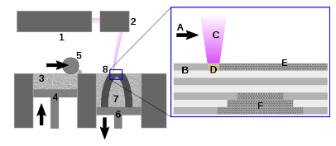

APLICACIONES DE UNA IMPRESORA 3D EN LA VIDA COTIDIANA
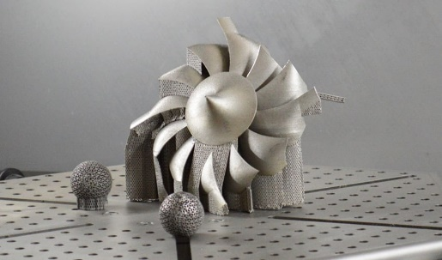
Prototipado: se crean prototipos de productos antes de llevar a cabo una producción en masa.

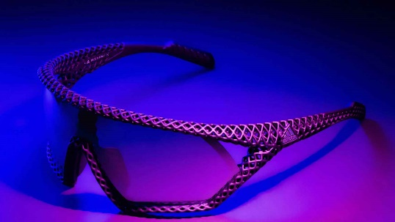
Personalización
de productos

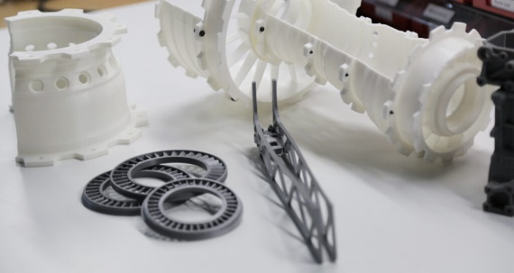

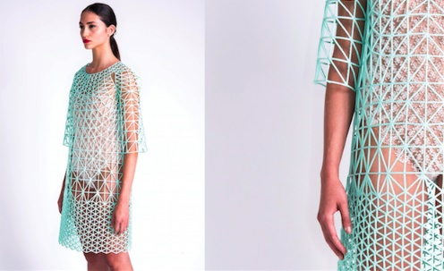

Piezas de repuesto

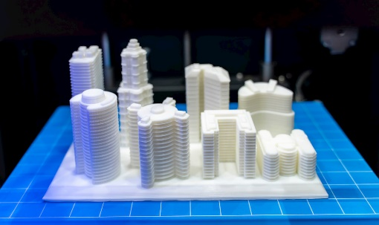
Moda

Maquetación para
construcción y
arquitectura



Prótesis y
dispositivos
médicos

ESCÁNERES
Un escáner es un dispositivo que convierte imágenes físicas en datos digitales para su procesamiento en un dispositivo electrónico. Funciona moviendo una luz sobre el documento y tomando “fotos” a medida que se desliza. Estas fotos, se convierten en una imagen que se puede ver digitalmente. Es como hacer una foto de un papel, pero en lugar de la cámara, usas un escáner y tu ordenador.

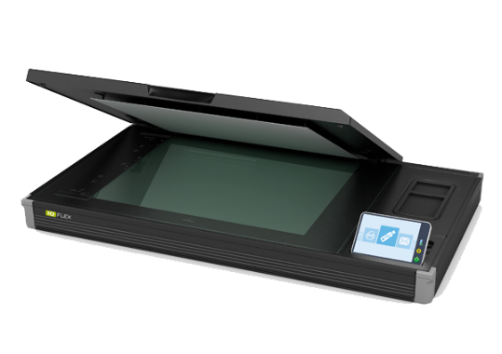
ALGUNOS TIPOS DE ESCÁNERES

Escáner plano
Presenta una superficie plana transparente sobre la cual la imagen permanece fija mientras un sensor recorre y captura una imagen digital.

Escáner de tambor
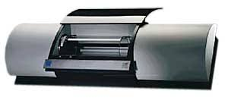
Utilizan un tambor fotosensible para capturar imágenes y documentos. Funcionan mediante un proceso de carga eléctrica y exposición a la luz, que se utiliza para generar una imagen digital de la página que se está escaneando.

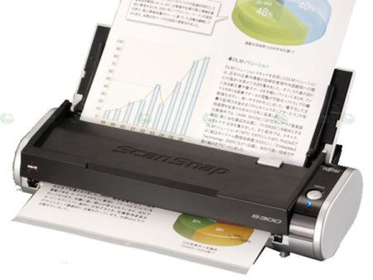
Escáner de rodillo
Funciona mediante un cilindro de digitalización. Permiten escanear hojas sueltas, no encuadernadas. No tiene una resolución tan avanzada como el resto, pero sí una estética moderna.

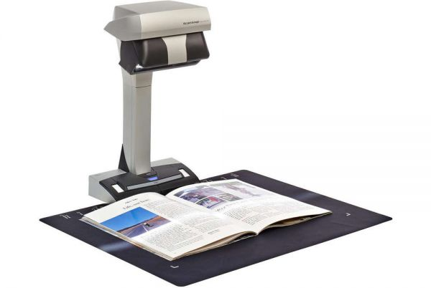
Escáner cenital o aéreo
En este escáner, la luz y el escáner se encuentran en una posición elevada, como si fuese una farola. Esto, permite escanear documentos a cierta distancia con mayor precisión. Es adecuado para digitalizar documentos frágiles y delicados.

ASPECTOS A TENER EN CUENTA
A la hora de elegir tanto una impresora tradicional, como una 3D o un escáner, es importante considerar varios aspectos en base a tus necesidades:
- Velocidad. Especialmente si quieres imprimir grandes volúmenes de documentos o objetos. Evalúa cuántas páginas por minuto puede imprimir una impresora y si se adapta a tu ritmo de trabajo. 
- Calidad y resolución para documentos nítidos y profesionales. 

- Costes iniciales y de manutención, como los cartuchos de tinta o tóner, los filamentos termoplásticos...
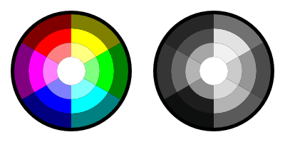
- Compatibilidad y conectividad con el sistema operativo del ordenador, con USB, Wi-Fi…
- Impresiones a color o en blanco y negro.
- Volumen de impresión. Algunas impresoras y escáneres están diseñadas para un uso ocasional, mientras que otras son perfectas para un volumen alto de impresiones.


TABLA COMPARATIVA DE TIPOS DE IMPRESORAS TRADICIONALES

Características | Impresora Matricial | Impresora de Tinta | Impresora Láser
Tecnología de impresión | Mecánica con cintas | Inyección de tintas | Láser
Calidad | Baja | Buena | Excelente
Velocidad | Baja | Media | Alta
Coste inicial | Bajo | Bajo-Medio | Medio-Alto
Consumibles necesarios | Cintas: coste bajo | Cartuchos: coste medio | Tóner: coste bajo-medio
Tamaño y peso | Voluminosa y pesada | Compacta y ligera | Compacta y ligera
Conectividad | Limitada | USB, Wi-Fi | USB, Wi-Fi
Impresión a color | No | Si | Si

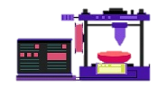
TABLA COMPARATIVA DE TIPOS DE IMPRESORAS 3D

Características | FDM | SLA | SLS
Tecnología de impresión | Modelado por deposición fundida | Estereolitografía | Láser
Calidad | Buena | Excelente | Excelente
Velocidad | Media | Media-Alta | Media-Alta
Coste inicial | Bajo | Medio | Alto
Consumibles necesarios | Filamentos: coste medio | Resina fotosensible: coste medio | Polvo termoplástico: coste medio-alto
Tamaño y peso | Depende del modelo | Compacta y ligera | Generalmente compacta y ligera
Conectividad | USB, tarjeta SD | USB, Wi-Fi | USB, Wi-Fi
Impresión a color | Si, con múltiples filamentos | No | No


TABLA COMPARATIVA DE TIPOS DE ESCÁNERES

Características | Plano | Tambor | Rodillo | Cenital/Aéreo
Tipo de escáner | Documentos y fotos | Documentos a alta velocidad | Documentos a gran volumen | Documento frágiles y tridimensionales
Calidad | Buena | Buena | Buena | Buena
Velocidad | Media | Alta | Muy alta | Media
Coste inicial | Bajo | Medio | Medio | Alto
Tamaño y peso | Depende del modelo | Voluminosa | Voluminosa | Depende del modelo
Conectividad | USB, Wi-Fi | USB, red | USB, red | USB, Wi-Fi
Uso recomendado | Documentos, fotos | Documentos de oficina | Volumen alto de documentos | Documentos frágiles y 3D

